МИНОБРНАУКИ РОССИИ
Федеральное государственное бюджетное образовательное
учреждение высшего образования
"Ижевский государственный технический университет
имени М.Т.Калашникова"
(ФБГОУ ВО «ИжГТУ имени М.Т.Калашникова»)

МЕТОДИЧЕСКИЕ УКАЗАНИЯ
к выполнению лабораторной работы
«Формирование и визуализация отрезков на
дискретной плоскости – прямоугольном растре»

Рекомендованы учебно-методическим советом
ФГБОУ ВПО «ИжГТУ им. М.Т. Калашникова» в качестве элемента УМКД
для студентов, обучающихся по направлению 09.03.04 «Программная инженерия»,
программа подготовки «Разработка программно-информационных систем»
(очная и заочная формы обучения)

Ижевск, 2017
Левицкая Л.Н. Методические указания к выполнению лабораторной работы на тему: «Формирование и визуализация отрезков на дискретной плоскости – прямоугольном растре» – для студентов, обучающихся по направлению 09.03.04 «Программная инженерия», программа подготовки «Разработка программно-информационных систем» – Ижевск, 2017, – *** С.
Методические указания содержат сведения об алгоритмах, таких как – несимметричный цифровой дифференциальный анализатор (ЦДА) и алгоритм Брезенхэма, растеризации непрерывных отрезков.
Лабораторная работа выполняется в среде программирования Microsoft Visual Studio на языке С++ с использованием GDI-функций (интерфейс графических устройств).

Методические указания предназначены для студентов, обучающихся по направлению 09.03.04 «Программная инженерия», программа подготовки «Разработка программно-информационных систем» (очная и заочная формы обучения).

Рекомендованы к изданию на заседании кафедры «Программное обеспечение» ИжГТУ (протокол № _____________________ ).
Содержание

1. Цель лабораторной работы
2. Описание алгоритмов растеризации отрезков:
2.1. Немного об интерфейсе графических устройств (GDI)
2.2. Алгоритм ЦДА
2.3. Алгоритм Брезенхема
3. Порядок выполнения лабораторной работы:
3.1. Обобщённый алгоритм создания оконной процедуры в WINAPI
3.2. Формирование и визуализация растровой сетки
на основе псевдопикселов размером n×n пикселов
3.3. Формирование и визуализация прямой линии с
использованием алгоритмов ЦДА и Брезенхема
4. Требования к отчетам
5. Защита работ и контрольные вопросы
6. Список рекомендуемой литературы
Создание окна
http://cppstudio.com/post/9621/
Приложение 1. Варианты заданий
Приложение 2. Пример выполнения работы
1. Цель лабораторной работы
Практическое изучение и освоение алгоритмов и методов, связанных с формированием двумерного изображения на дискретной плоскости экрана, частным случаем которых является растеризация отрезков.

2. Описание алгоритмов растеризации отрезков
2.1. Немного об интерфейсе графических устройств (GDI)
Интерфейс графических устройств операционной системы Microsoft Windows (в дальнейшем – просто GDI) предназначен для взаимодействия приложений Windows с графическими устройствами, такими как видеомонитор, принтер или плоттер.
Когда приложения обращаются к GDI-функциям для выполнения операции вывода графического изображения, они работают не с реальными (физическими) устройствами вывода, а с логическими. Все эти функции ссылаются на структуру данных – контекст устройства. Тип этой величины – HDC (ссылка на контекст устройства – Handle Device Context). Windows сопоставляет структуру контекста устройства с физическим устройством и выдает соответствующие команды на ввод/вывод.
Благодаря этому появилось замечательное свойство вывода в Windows – одними и теми же функциями можно осуществлять вывод на различные устройства. Можно рисовать один и тот же квадрат и на поверхности формы, и в распечатываемом документе. Если мы будем выводить разноцветную картинку на монохромный принтер, он справится с этой задачей, передавая цвета оттенками серого.
Даже если мы рисуем только на поле формы, мы имеем дело с различными устройствами. Нам неизвестно, какова графическая плата компьютера и каковы текущие установки экрана. Палитра экрана располагает всего 256 цветами. И приложение, например, имея в своем распоряжении более 16 миллионов цветов, не заботится об отображении этой богатой палитры на экране. Такие вопросы приложение перекладывает на плечи операционной системы.

2.2. Алгоритм ЦДА (цифровой дифференциальный анализатор)
Одним из основных графических примитивов в двумерной графике является отрезок прямой линии, задаваемый координатами своих концевых точек. Отображение таких отрезков в растровой графике отнюдь не просто. Здесь нужно решить первый вопрос – как перейти от непрерывного представления объектов на плоскости к их дискретному растровому представлению.
Задачей алгоритмов генерации отрезков прямых линий является определение координат пикселей, которые необходимо подсветить для получения изображения заданного отрезка. Существует несколько алгоритмов генерации отрезков. Эти алгоритмы выбирают пиксели так, чтобы их координаты были наиболее близки к координатам точек, принадлежащих реальному отрезку. Алгоритм ЦДА (цифровой дифференциальный анализатор; происходит от английского Digital Differential Analyzer) относится к инкрементным алгоритмам генерации отрезков, т.е. отрезок рисуется последовательно пиксель за пикселем. Координаты следующего пикселя определяются исходя из координат текущего, и некоторой дополнительной информации.
В основу работы алгоритма ЦДА положен тот факт, что производная функции, представляющей прямую линию на плоскости, является величиной постоянной, т.е.:
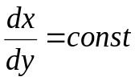.
Т.е., если у нас имеется отрезок прямой, заданный координатами своих концевых точек (x1, y1) и (x2, y2), то величину этой производной можно рассчитать следующим образом:
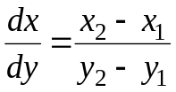.
Алгоритм использует эту величину, чтобы рассчитать значение смещения по одной из координат, при смещении по другой на 1.
Этот алгоритм можно описать следующей последовательностью действий.
1. Определим ось, вдоль которой будем продвигаться.
Если 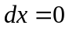 или 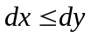 – продвигаться будем вдоль оси y.
При этом, приращение по координате y: 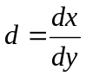.
Если 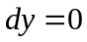 или 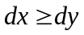 – продвигаться будем вдоль оси x.
При этом, приращение по координате x: 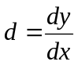.
2. Подсветим пиксел с координатами (x1, y1).
3. Увеличим координату, соответствующую оси, вдоль которой продвигаемся на 1, а другую – на величину d , и подсветим пиксель, соответствующий этим координатам.
4. Повторяем пункт 3 до тех пор, пока не нарисуем весь отрезок.
Например, имеется отрезок прямой, заданный концевыми точками:
x1 = 0.2, y1 = 0.6,
x2 = 5.3, y2 = 2.1.
Растровыми (целочисленными) координатами концевых точек становятся округленные значения исходных координат:
ix1 = 0, iy1 = 0,
ix2 = 5, iy2 = 2.
Большее из двух чисел – (ix2-ix1) и (iy2-iy1) – по абсолютной величине принимается за количество шагов цикла растеризации, увеличенное на 1. Т.е. координата ix1 в цикле будет увеличиваться на 1 (от 0 до 5). Приращение по координате y находится по формуле
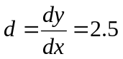.
Пример растеризации прямой с помощью алгоритма ЦДА показан на рис. 1.
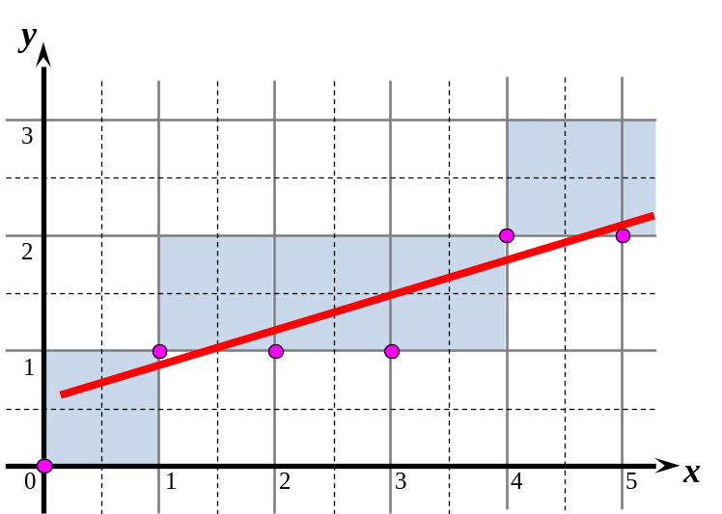
Рис.1. Пример работы алгоритма ЦДА

2.3. Алгоритм Брезенхема
Алгоритм Брезенхема является одним из старейших алгоритмов в машинной графике. Алгоритм определяет какие точки двумерного растра нужно закрасить, чтобы получить близкое приближение прямой линии между двумя заданными точками.
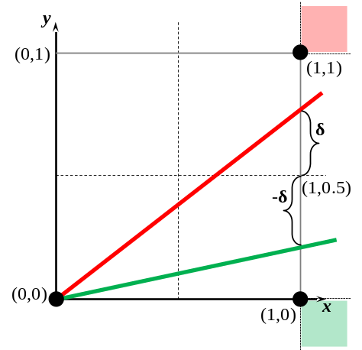
Рис.2. Основная идея алгоритма Брезенхема
Основная идея алгоритма состоит в том, что:
– если угловой коэффициент прямой < 1/2, то точку, следующую за точкой (0,0), поставить в позицию (1,0);
– если угловой коэффициент > 1/2 – в позицию (1,1) (рис. 2).
Для принятия решения, куда заносить очередной пиксел, вводится величина отклонения δ точной позиции от середины пиксела. Знак δ используется как критерий для выбора ближайшей растровой точки – требуется проверить лишь знак этой ошибки δ.
Промоделируем работу алгоритма для отрезка в первом октанте, т.е. отрезка с угловым коэффициентом, лежащим в диапазоне от 0 до 1 (k = 3/8) и проходящим через начало координат (0,0).
Пиксел с координатами (0,0) закрашивается до начала цикла
1. Отклонение δ для первого шага равно:
δ = 3/8 – 1/2 = -1/8;
Знак δ1 отрицателен, поэтому закрашивается пиксел с координатами (1,0).
2. Отклонение δ для второго шага равно:
δ = -1/8 + 3/8 = 1/4;
Знак δ положителен, поэтому закрашивается пиксел с координатами (2,1).
Так как отклонение δ считается от y-координаты, которая теперь увеличилась на 1, то из накопленного отклонения для вычисления последующих отклонений надо вычесть 1:
δ = 1/4 – 1 = -3/4.
3. Отклонение δ для третьего шага равно:
δ = -3/4 + 3/8 = -3/8;
Знак δ отрицателен, поэтому закрашивается пиксел с координатами (3,2).
4. Отклонение δ для четвертого шага равно:
δ = -3/8 + 3/8 = 0;
Это означает, что отрезок пересек прямую с y-координатой 4 в точке 1/2. Никакого отклонения отрезка от середины пиксела не произошло. Здесь нет какого либо предпочтительного выбора. В данном случае алгоритм выбирает точку (4,3).
Опять y-координата увеличилась на 1, поэтому из накопленного отклонения для вычисления последующих отклонений надо вычесть 1:
δ = 0 – 1 = -1.
5. Отклонение δ для пятого шага равно:
δ = -1 + 3/8 = -5/8;
Знак δ отрицателен, поэтому закрашивается пиксел с координатами (5,3).
Пример растеризации прямой с помощью алгоритма Брезенхема показан на рис. 2.

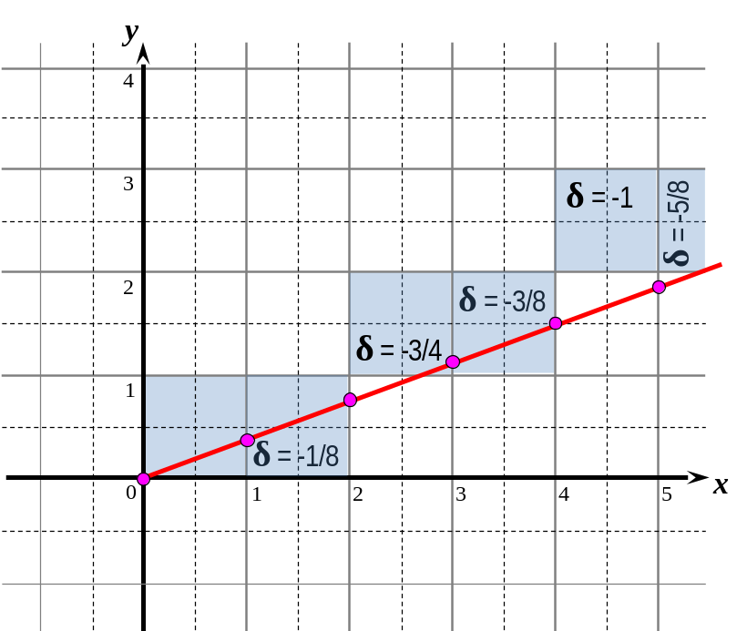
Рис. 3. Пример работы алгоритма Брезенхема

3. Порядок выполнения лабораторной работы

3.1. Обобщённый алгоритм создания оконной процедуры в WIN32 API
1. Создать две функции: WinMain() – основная функция с параметрами (аналог функции main() в консольном приложении), и функцию, обрабатывающую сообщения от ОС Windows –WndProc().
2. Зарегистрировать класс окна. Для этого в функции WinMain() необходимо заполнить структуру типа WNDCLASSEX (то есть указать характеристики окна, которое будем создавать).
3. Если регистрация прошла успешно – создать окно.
4. Отобразить окно на экране.
5. В функции WinMain() создать цикл обработки сообщений.
6. Реальная работа приложения осуществляется в оконной процедуре WndProc().
Подробное описание создания приложения средствами WIN32 API смотреть в [3].

3.2. Формирование и визуализация растровой сетки на основе псевдопикселов
размером n×n пикселов
В окне приложения, используя API-функции рисования, сформировать и визуализировать растровую сетку, ячейки которой равны n×n пикселов. Каждая ячейка сетки является псведопикселом (рис. 4).
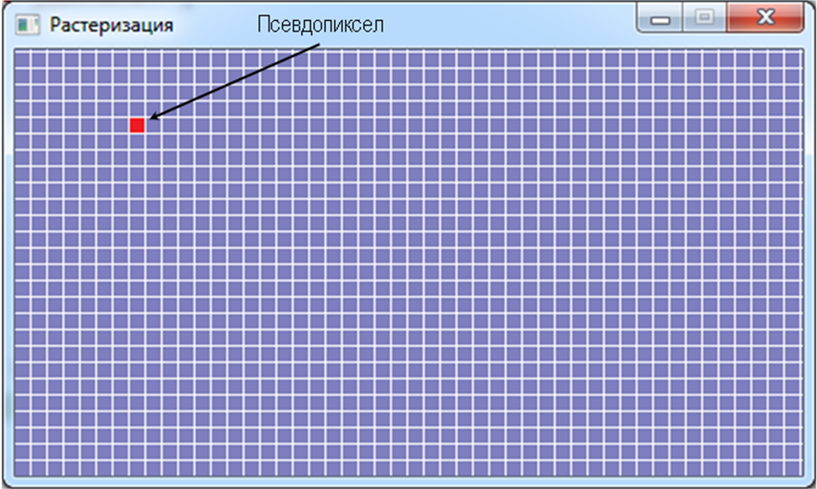
Рис.4. Пример работы программы (визуализация растровой сетки)

3.3. Формирование и визуализация прямой линии с использованием
алгоритмов ЦДА и Брезенхема
Клиентскую область окна приложения условно разделить на две части и визуализировать фигуру, используя алгоритмы ЦДА и Брезенхема растеризации отрезков, соответственно (рис. 5). Отрезки формировать и визуализировать, используя псевдопикселы.
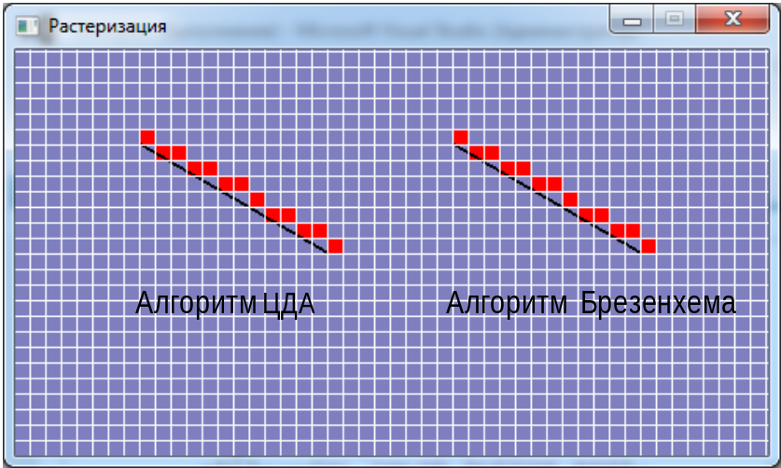
Рис.4. Пример работы программы (визуализация отрезков)

4. Требования к отчетам
Отчет по лабораторной работе предоставлять в электронном в печатном виде. Отчет должен содержать:
– исходное изображение, согласно варианта, выданному преподавателем;
– этапы выполнения работы с иллюстрациями промежуточных результатов;
– конечный результат выполнения работы.

5. Защита работ и контрольные вопросы
Защита выполненной работы проводится по следующим критериям:
– представление рабочей программы (файл с расширением *.exe);
– оценка полноты описания процесса визуализации объекта и корректности оформления отчета;
– оценка программного кода и его комментарии;
– общая оценка работы.

6. Список рекомендуемой литературы
1. Забелин Л.Ю. Основы компьютерной графики и технологии трехмерного моделирования [Электронный ресурс]: учебное пособие/ Забелин Л.Ю., Конюкова О.Л., Диль О.В. – Электрон. текстовые данные. – Новосибирск: Сибирский государственный университет телекоммуникаций и информатики, 2015. – 259 c. – Режим доступа: http://www.iprbookshop.ru/54792. – ЭБС «IPRbooks».
2. Перемитина Т.О. Компьютерная графика [Электронный ресурс]: учебное пособие/ Перемитина Т.О. – Электрон. текстовые данные. – Томск: Томский государственный университет систем управления и радиоэлектроники, Эль Контент, 2012. – 144 c. – Режим доступа: http://www.iprbookshop.ru/13940.— ЭБС «IPRbooks».
3. Создание полноценной оконной процедуры в Win32 API. – Режим доступа: http://cppstudio.com/post/9621/, свободный. – Загл. с экрана. – Яз. Рус.

Приложение 1. Варианты заданий
 |  |  | 
1 вариант | 2 вариант | 3 вариант | 4 вариант
 |  |  | 
5 вариант | 6 вариант | 7 вариант | 8 вариант
 |  |  | 
9 вариант | 10 вариант | 11 вариант | 12 вариант
 | 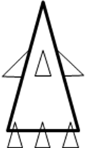 |  | 
13 вариант | 14 вариант | 15 вариант | 16 вариант
 |  |  | 
17 вариант | 18 вариант | 19 вариант | 20 вариант

